**Artikels op maat van ouderen**

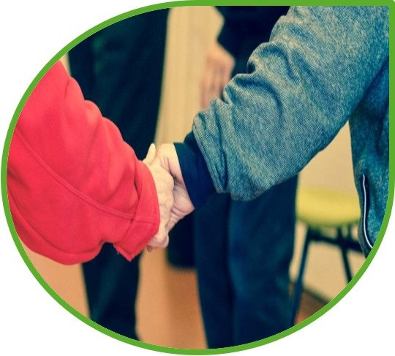

**Thema: Voeding, beweging en sedentair gedrag**

**Achtergrondinformatie**

**Artikel 1**

**Titel**

**BEWEGEN OM MENTAAL EN FYSIEK STERK TE BLIJVEN? LAAT JE COACHEN DOOR EEN PRO!**

Inhoud

Voldoende bewegen in deze blijf-in-uw-kot-tijden? Voor de een is dat een eitje, de ander weet niet hoe hij daaraan begint of dat überhaupt volhoudt. Gelukkig zijn er hulplijnen. Zoals een coach die samen met jou simpele manieren zoekt om elke dag wat actiever te zijn in en rond het huis.

Zo’n coach wordt voluit een ‘Bewegen Op Verwijzing-coach’ genoemd. ‘Op Verwijzing’, omdat deelnemers van zo’n coachingtraject normaal via de huisarts terechtkomen bij deze speciaal opgeleide coach. Maar aangezien onze huisartsen het nu superdruk hebben door de coronacrisis, is die verwijzing tijdelijk niet nodig.

Met andere woorden: iedereen die niet genoeg beweegt, veel langdurig stilzit en nood heeft aan meer beweging, kan zo’n coach inschakelen. En dat meer bewegen is nu belangrijker dan ooit, zowel op fysiek als op mentaal vlak. Want in deze tijden met minder sociale contacten en grote onzekerheden doet zo’n ondersteuning voor meer beweging echt goed.

**Laagdrempelige, persoonlijke aanpak**

Hoe gaat een Bewegen Op Verwijzing-coach precies te werk? Vooral: op maat. De coach zoekt samen met de deelnemer naar simpele manieren om meer te bewegen in het dagelijkse leven en blijft die deelnemer hiervoor van op de zijlijn motiveren en aanmoedigen. En het gaat niet om dure fitnessabonnementen – zou nu toch moeilijk zijn –, maar om het zoeken én vinden van meer beweegmogelijkheden thuis en in de dichte omgeving.

Lang verhaal kort: de coach zet zijn deelnemer op weg naar een fitter, actiever leven en volgt hem of haar daarbij nauw op.

**Een project met bewezen effect**

Bewegen Op Verwijzing is een project van het Vlaams Instituut Gezond Leven, o.a. in samenwerking met Sport Vlaanderen, dat al sinds zijn opstart in 2017 meer dan 4.900 Vlamingen tot een actiever leven heeft gebracht. Vandaag zijn er 115 Bewegen Op Verwijzing-coaches actief, verspreid over heel Vlaanderen.

Of Beweging Op Verwijzing aanslaat? Uit onderzoek blijkt van wel: meer dan 7 op de 10 deelnemers geeft aan zich algemeen beter te voelen, 5 op de 10 kan beter met problemen om en 4 op de 10 zegt beter te slapen na Bewegen Op Verwijzing.

Tevreden deelnemers blijven dan ook niet uit, zoals de 51-jarige Paul Van Namen: “Het gaat niet enkel om prestaties. Mijn coach Dirk houdt ontzettend veel rekening met mij. Dankzij zijn steun heb ik veel meer motivatie om mezelf te overtreffen.”  En Paul is niet alleen, [kijk hier wat Nikki en Leo erover zeggen.](https://www.gezondleven.be/projecten/bewegen-op-verwijzing/getuigenissen)

**Gewoon doen!**

Lijkt dit je wel wat? Of twijfel je nog? Neem contact op met een [Bewegen Op Verwijzing-coach in je buurt](https://www.gezondleven.be/projecten/bewegen-op-verwijzing/bov-coaches) en je bent vertrokken. Het spreekt voor zich dat de coaching nu niet face to face gebeurt, maar via de telefoon of beeldbellen. Vooraf zal de coach afstemmen met jouw huisarts. En wie zich zorgen maakt over het kostenplaatje: [de coaching wordt grotendeels gefinancierd door de Vlaamse overheid](https://www.gezondleven.be/projecten/bewegen-op-verwijzing/wat-en-hoe/hoeveel-kost-de-begeleiding-door-een-coach). Wie dus meer wil bewegen en (vanop afstand) een duwtje in de rug nodig heeft: ‘**t is het moment**.

**Bron**: Vlaams Instituut Gezond Leven

Afbeelding(en)



**Artikel 2**

**Titel**

GEZONDE VOEDING IN CORONATIJD

Door de coronamaatregelen worden ouderen aangeraden om zoveel mogelijk binnen te blijven en slechts af en toe een frisse neus te halen. De dagen spelen zich dus veelal binnenshuis af. Gezond en fit blijven is de boodschap. Het is nu van belang om niet te veel te eten, maar zeker ook niet te weinig. Helaas kan sociaal isolement ondervoeding in de hand werken door vereenzaming en eenzijdige voeding. Een voldoende opname van vezels, vitaminen en mineralen blijft noodzakelijk.

Hoe? Dat vertelt ons de voedingsdriehoek. Samen helpen we je op weg.

Kook je alleen voor jezelf of kook je een potje voor twee? En kom je wel eens in de verleiding om de warme maaltijd te vervangen door nog een broodmaaltijd? Liever niet! Een gevarieerde voeding waarin alle voedingsmiddelen aan bod komen en zo de nodige voedingsstoffen aanleveren, is noodzakelijk om je lichaam gezond te houden.

In deze moeilijke periode reageren mensen verschillend. De ene persoon zal vaker een tussendoortje eten uit verveling of als afleiding. De andere maakt zich zorgen en verliest alle eetlust. Vaste eetmoment geven structuur.

De vaste eetmomenten per dag kunnen een klein feestje zijn. Een mooi gedekte tafel, een bloemetje erbij.

Bron: Vlaams Instituut Gezond Leven (<https://www.gezondleven.be/themas/voeding/voedingsdriehoek/gezond-leven-tips-bij-de-voedingsdriehoek>)

# Wat eet je best en hoe doe dat - We leggen de 10 tips bij de voedingsdriehoek uit

# Tip 1: Plantaardig is de basis

Plantaardige voedingsmiddelen die niet of weinig zijn bewerkt, bieden het meeste gezondheidsvoordeel. Neem deze als basis voor elke maaltijd. Ze bevatten veel vezels, vitaminen en mineralen. Eet volop groenten, fruit, volle granen en peulvruchten. Vul in kleinere hoeveelheden aan met noten en plantaardige olie.

Bron: Vlaams Instituut Gezond Leven

# Tip 2: Beperk dierlijke producten

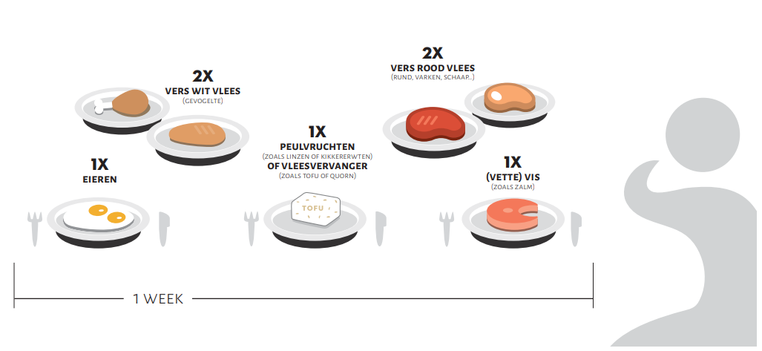Grote hoeveelheden vlees en vis zijn niet nodig. 100 gram per dag is voldoende. Wissel af tussen vis, rood vlees, gevogelte en plantaardige eiwitbronnen zoals peulvruchten of tofu.

Bron: Vlaams Instituut Gezond Leven

**Tip 3: Drink vooral water**

Water is de beste drank om je dorst te lessen. Je drinkt best 1,5 liter of zo’n 7 glazen water per dag. Groene thee of kruidenthee zijn een goed alternatief, koffie beperk je best tot 3 à 4 kopjes per dag.



Vergeet je vaak te drinken? Dit is begrijpelijk. Met ouder worden veranderd de dorstprikkel. Bron: Vlaams Instituut Gezond Leven

Meer drinken, hoe doe je dat?

• Gebruik grote glazen, dan drink je automatisch meer.

• Drink tussen de maaltijden door.

• Zet een fles water en glas in het zicht.

• Creëer een gewoonte en vaste momenten om te drinken, ook al voel je geen dorst.

# Afbeelding met tekening Automatisch gegenereerde beschrijvingTip 4: Kies zo weinig mogelijk VOOR ultrabewerkte producten

Snoep, taart, koekjes, frisdrank, wijn en bier zijn geen meerwaarde voor je lichaam. Ze bevatten veel suiker, vet, zout of alcohol en ze bevatten geen vezels, vitaminen of mineralen.

Tussendoor mag je zeker iets eten. Varieer met fruit, yoghurt of platte kaas, groenten (rauwkost of soep) of noten.

Kies je tussendoortje volgens wat je de rest van de dag al at. Was er gebakken appel op de boterham? Kies dan beter een potje yoghurt als snack.

Bron: Vlaams Instituut Gezond Leven

**Tip 5: Varieer en zoek alternatieven**

Elke dag hetzelfde eten wordt snel saai en eentonig.

Kies voor het ontbijt bij voorkeur voor een bruine of volkoren boterham met broodbeleg of havermout, een melkproduct, fruit en een drank.

De tweede broodmaaltijd (’s middags of ’s avonds) bestaat ook uit volkoren graanproducten met broodbeleg en vetstof, en een drank. Vul aan met groenten onder de vorm van een groentesoep of salade bij de boterham. Is je gewicht aan de lage kant, ben je een kleine eter en eet je graag soep? Maak ze dan energie- en voedingsstofrijker met room, vetstof, toevoegingen zoals vermicelli of bonen, of eiwitpoeder.

De warme maaltijd vormt meestal de grootste bijdrage aan de energie-inname en groenten van de dag. Sla deze dus zeker niet over. Voor de warme maaltijd kies je best voor groenten, met aardappelen of een graanproduct, en vlees, vis of een vleesvervanger bereid met vetstof. Neem er ook een drank bij (liefst water). Als variatie kan je bruine pasta of bruine rijst kiezen, of eens bonen (zoals witte of rode bonen) in plaats van vlees proberen. Je kan ook elke dag een andere seizoensgroente kiezen.

Heb je graag een dessert? Kies voor yoghurt, fruit en/of noten. Bron: Vlaams Instituut Gezond Leven

Heb je verminderde eetlust en gaat kauwen of slikken moeilijker? Voeding makkelijk eetbaar maken is ook een goed idee. Denk dan aan zachte groenten, gestoofd fruit, vis, puree en smoothies.

Om ondervoeding te voorkomen kies je als 60-plusser best voor volle melkproducten en margarine in plaats van minarine. Weeg je een beetje te veel? Kies dan voor magere of halfvolle melkproducten en minarine.

# Tip 6: Eet op vaste tijdstippen

Las vaste tijdstippen in. Zo vermijd je veel en ongezonde tussendoortjes. Vaste eetmomenten geven structuur aan je dag.

Eet samen met anderen, maar beperk dit in deze periode tot je huisgenoten. Kook je enkel voor jezelf of voor twee, en vind je ook dat er groenten zijn die veel te groot zijn voor één gerecht? Je kan deze invriezen of je kan dominokoken. Je bereidt dan een ingrediënt om het daarna als basis te gebruiken in verschillende gerechten. Denk aan aardappelen, bloemkool, pompoen … Een voorbeeld: je kookt een grote hoeveelheid aardappelen om ze op dag 1 als gekookte aardappelen te eten, op dag 2 als een puree en op dag 3 als gebakken aardappelen.

**Tip 7: Eet bewust en met mate**

Dit wil zeggen, luister naar je buik! Heb je honger? Of is het zin? Heb je nog steeds honger na de maaltijd of ben je verzadigd?

De dag duurt lang. Er zijn maar enkele eetmomenten per dag. Geniet ervan! Ban afleiding uit je buurt, geen tv of krant.

Als oudere heb je doorgaans minder eetlust, sneller het gevoel dat je genoeg gegeten hebt en een trager verteringsstelsel. Eet kleinere porties, maar vaker. Het kan goed voor je zijn om van nature energierijke producten zoals noten, volle melkproducten en margarine in plaats van minarine te eten of je kan je maaltijden eventueel verrijken met room of de boterhammen dubbel beleggen.

# Tip 8: Pas je omgeving aan

Richt je omgeving in zodat de gezonde keuze voor de hand ligt en de ongezonde keuze moeilijker wordt. Zet de fruitschaal op de keukentafel en leg de koekjes in de kast. Zet de fles water in het zicht.

Lukt het niet meer zo goed om een appel uit het vuistje te eten. Snij deze in stukjes. Of maak een fruitsla klaar. Deze nodigt veel meer uit om als tussendoortje te eten.

# Tip 9: Werk stapsgewijs

Moet je nu in tijden van corona je hele eetpatroon omgooien? Neen, elke kleine verbetering is een stap vooruit. Hou het haalbaar voor jezelf. Start bv. met één stuk fruit per dag, als je dat nu nog niet deed. Bevalt dat je en wordt het een gewoonte? Probeer dan nog een extra stap in te bouwen. En geef vooral niet op wanneer het eens een dagje minder goed gaat. Morgen is een nieuwe dag en dan ga je er gewoon weer voor.

# Tip 10: Geniet van wat je eet!

Nu je verplicht binnen moet blijven en bezoek van familie en vrienden niet is toegelaten, kan eten een klein ‘feestje’ zijn. Verwen jezelf dagelijks met gezonde, lekkere voeding zoals een fruitsalade. Gun jezelf af en toe een minder gezonde uitspatting. Niet te vaak en niet te veel. Zoek de goede balans tussen voor je lichaam zorgen en genieten.

Wil je graag nog meer informatie over voedingsadviezen voor 60-plussers? Deze vind je terug op de website van het Vlaams Instituut Gezond Leven: <https://www.gezondleven.be/themas/voeding/voedingsadvies-op-maat/levensfase/voedingsadvies-voor-60-plussers>

Raadpleeg ook de NICE-to-know-folder ‘Gezond eten en genieten na 60’ van NICE voor praktische tips en tricks:

<https://www.nice-info.be/sites/default/files/2018-11/1_NICE-gezond-eten-en-genieten-na-60.pdf>